Fonseca Camarena Jonathan

Alvarado Contreras Cesar Omar

Manzo Torres Marcos Robles

Vázquez Eduardo

Tapia Casillas Víctor Gabriel

8° A Ing. Mecatrónica

Dinámica de Robots

Carlos Enrique Morán Garabito



***Primer avance de proyecto.***

**Objetivo General:**

* Diseñar y construir un brazo robótico cartesiano, capaz de cargar y desplazar una carga controlado por ROS.
* Diseñar estructura mecánica para el Robot Cartesiano.
* Desarrollar cálculos estructurales, de funcionamiento de la propuesta seleccionada. o Simulación en Ansys o Elaborar un prototipo de bajo coste. o Utilizar plataformas de libre acceso y fáciles de manejar.

**Justificación:**

El propósito del proyecto es brindar una alternativa para el control de un brazo cartesiano, mediante coordenadas cartesianas indicadas en la computadora.

Así mismo, este proyecto surge a partir de la necesidad de implementar un sistema relacionado con la materia de visión artificial.

El proyecto parte de la implementación de una cámara v2.1 con la raspberry pi4, con la cual obtendremos imágenes que procesaremos en el programa LaserGRBL y poder exportar a nuestro robot cnc láser.

**Marco Teórico:**

Es un tipo de brazo mecánico, normalmente programable con funciones simuladas a las de un brazo humano; este puede ser la suma total del mecanismo o puede ser parte de un robot más complejo. Las partes de estos manipuladores o brazos son interconectadas a través de articulaciones que permiten tanto un movimiento rotacional (tales como los de un robot articulado, como un movimiento traslacional o desplazamiento lineal. Usado para trabajos de “pick and place” (tomar y colocar), aplicación de impermeabilizantes, operaciones de ensamblado y manipulación de máquinas herramientas. Es un robot que tiene dos articulaciones rotatorias paralelas para proporcionar elasticidad en un plano.

Un robot de coordenadas cartesianas (también llamado robot cartesiano) es un robot industrial cuyos tres ejes principales de control son lineales (se mueven en línea recta en lugar de rotar) y forman ángulos rectos unos respecto de los otros. Además de otras características, esta configuración mecánica simplifica las ecuaciones en el control de los brazos robóticos. Los robots de coordenadas cartesianas con el eje horizontal limitado y apoyado en sus extremos se denominan robots pórtico y normalmente son bastante grandes.

Una aplicación muy extendida para este tipo de robots es la máquina de control numérico (CN). Las aplicaciones más sencillas son las usadas en las máquinas de fresado o dibujo, donde un taladro o pluma se traslada a lo largo de un plano x-y mientras la herramienta sube y baja sobre la superficie para crear un preciso diseño.

**Desarrollo:**

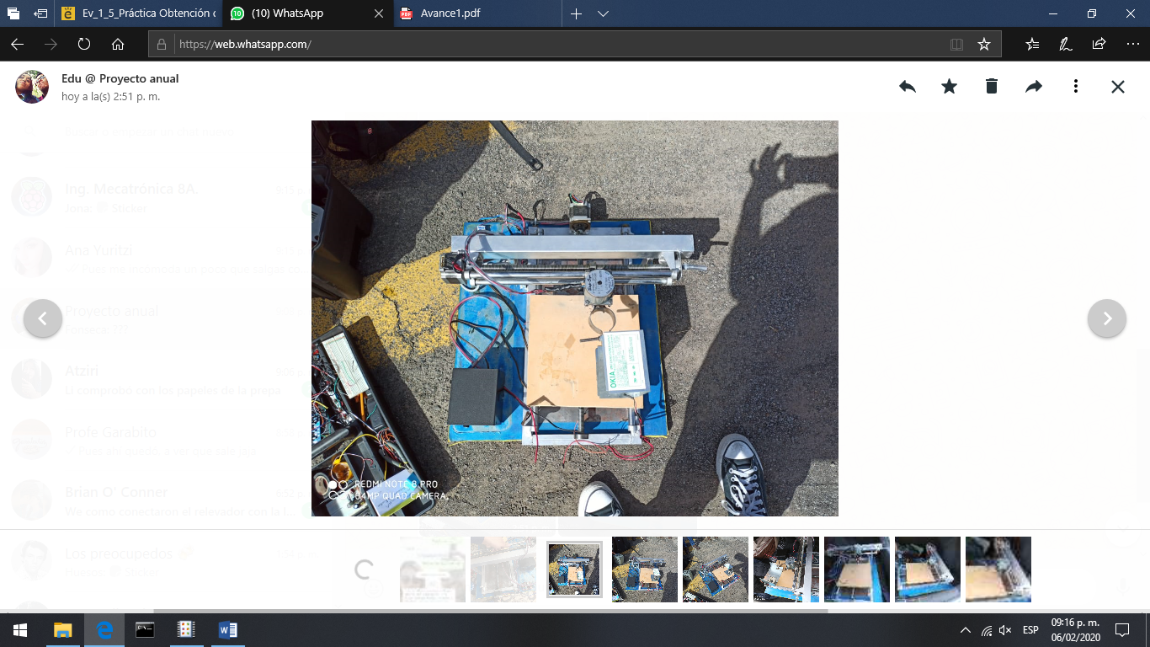

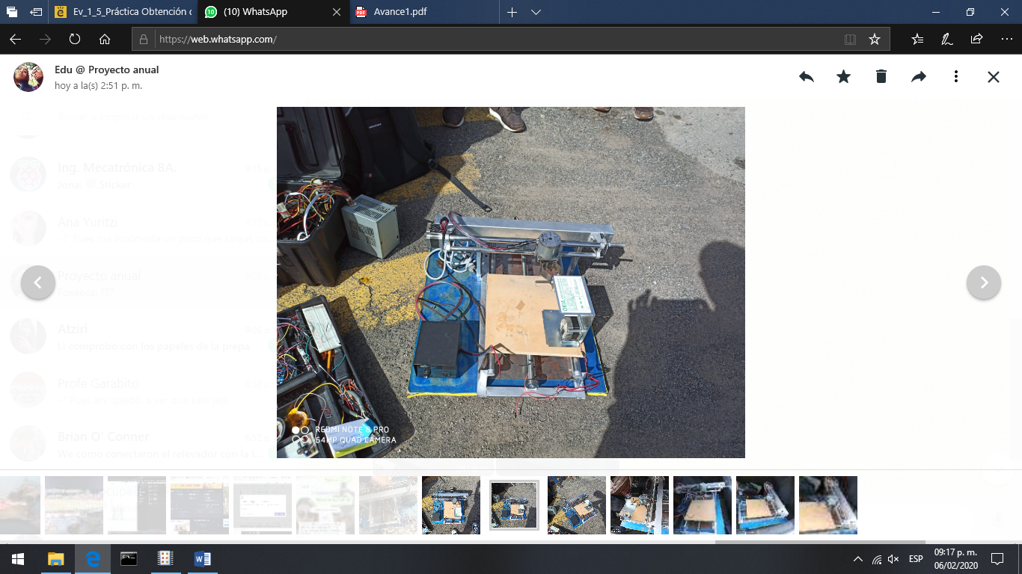

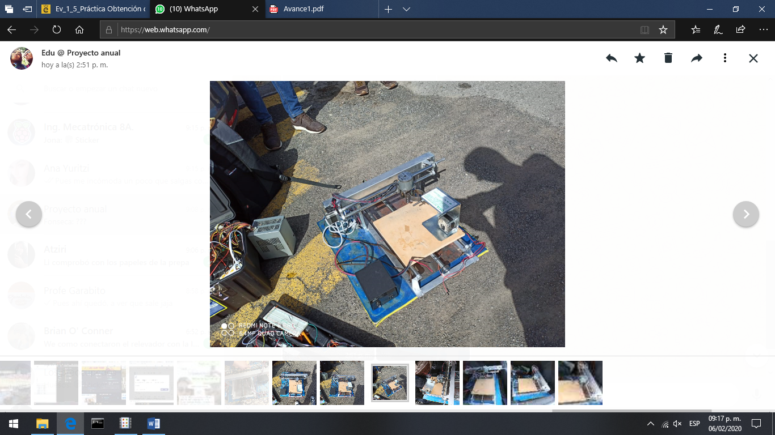

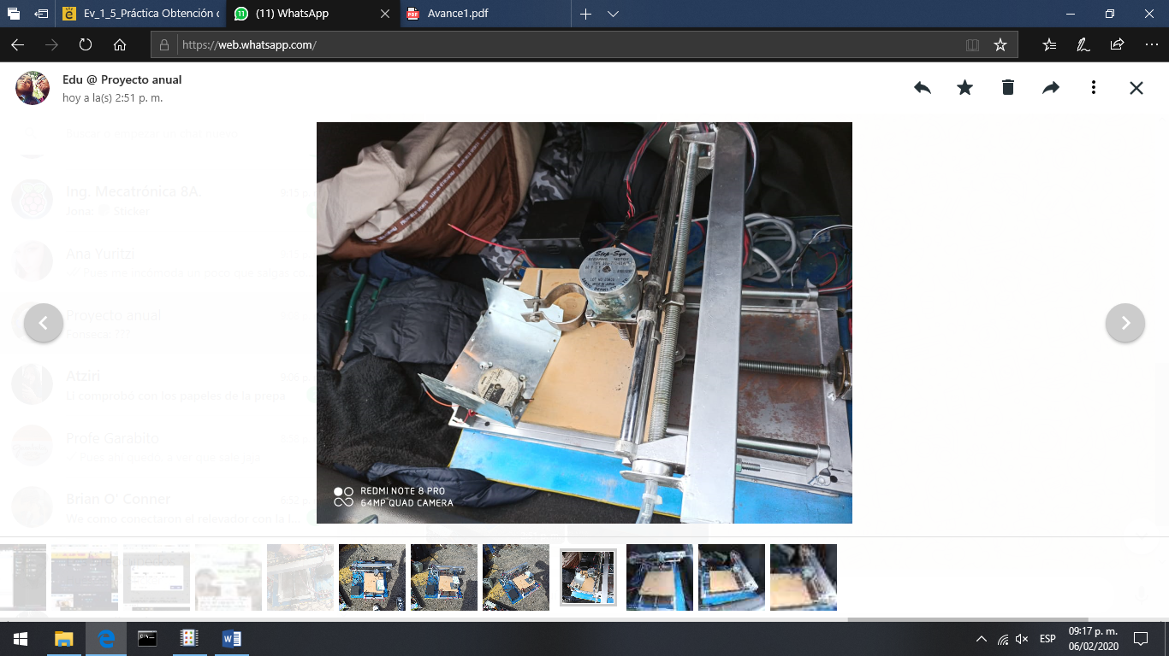

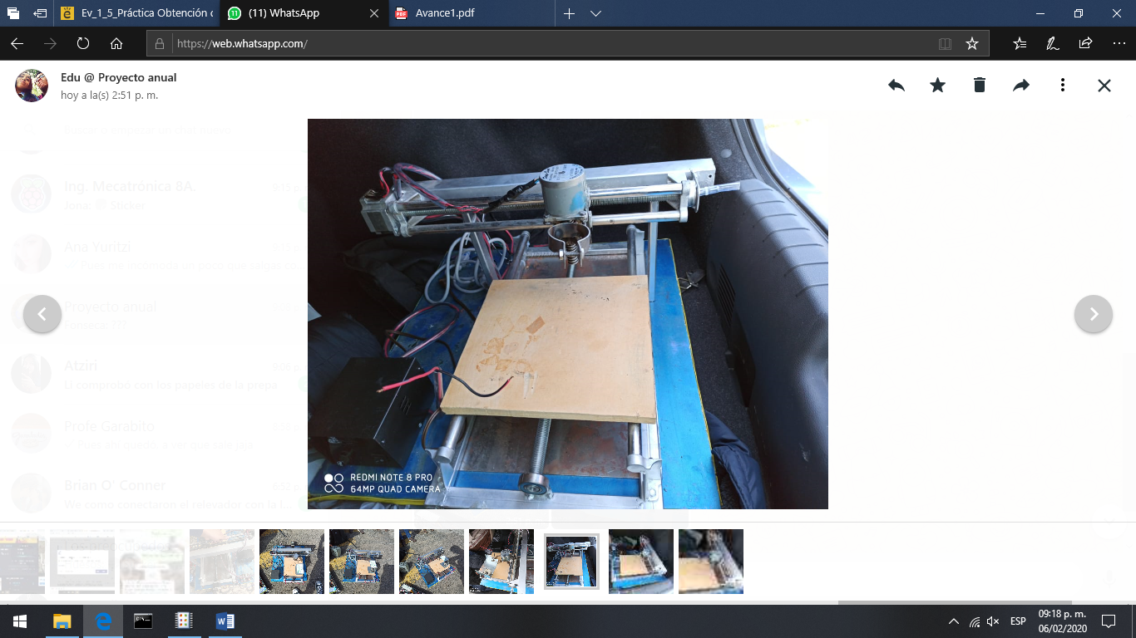

Con este avance tenemos ya de donde partir para ir con el desarrollo de nuestro proyecto.